linux 创建文件：

touch 文件名.后缀

vi 文件名.后缀

I意为insert模式，输入模式

Esc为退出编辑模式

：wq为保存退出

（作出修改）

事物（ACID）：

原子性A：

缺陷：单点故障，资源阻塞。

两个数组比较：

数组equals方法没有被重写，因此比较多是地址。可以用Arrays.equals()比较两个数组的内容。当比较二维数组时，需要使用Arrays.deepEquals()

Java s.substring用法：

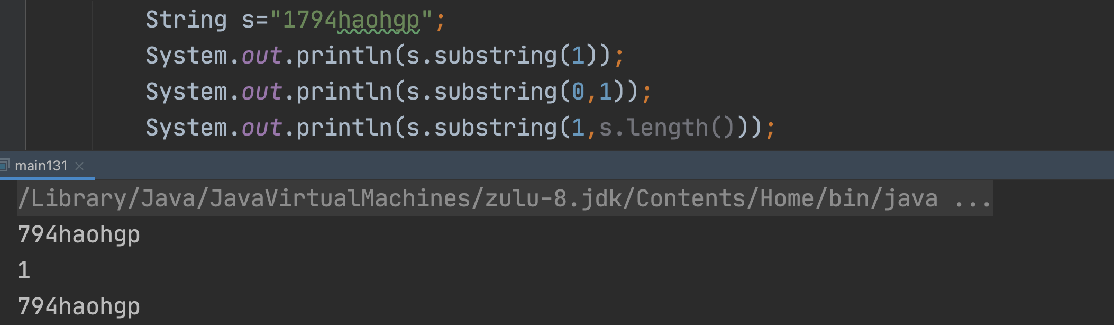

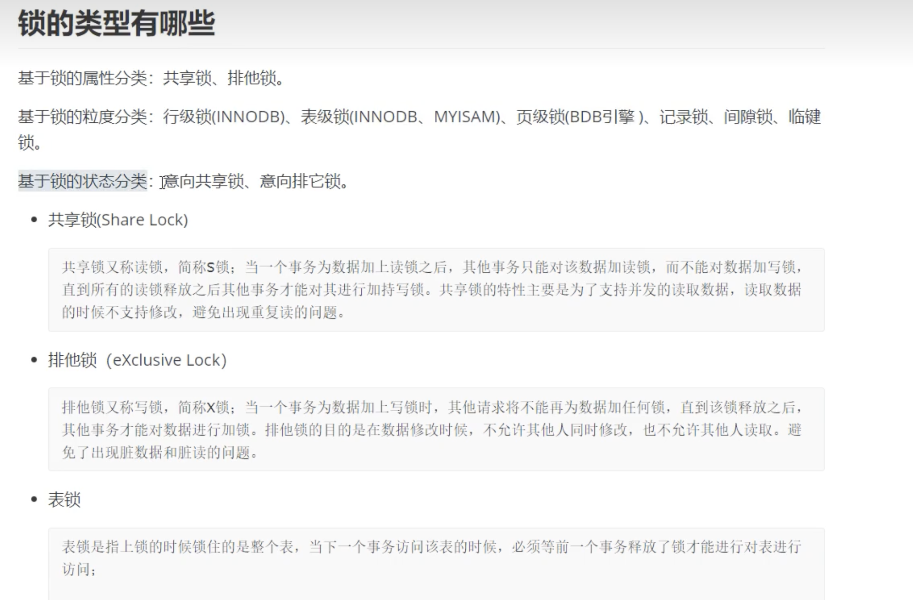

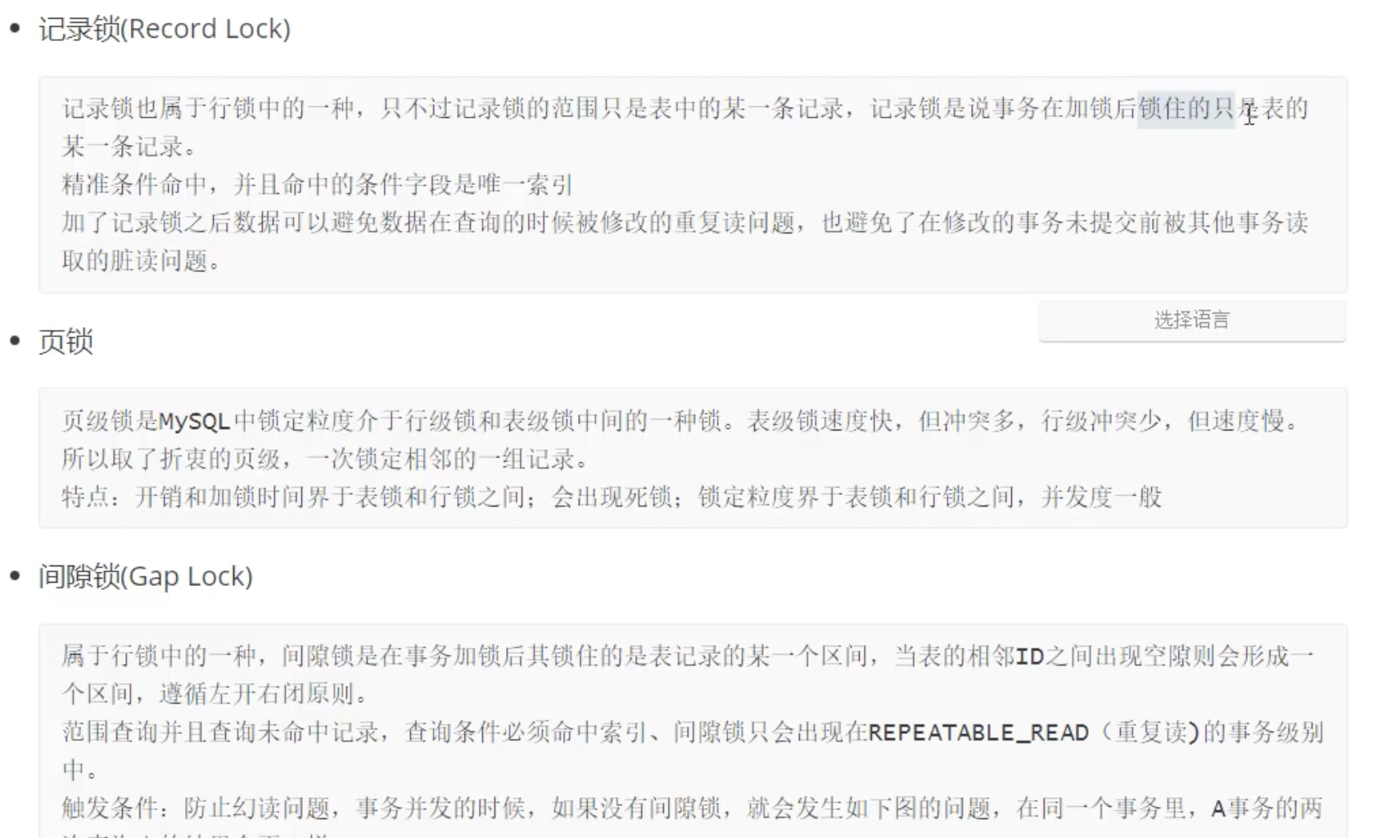

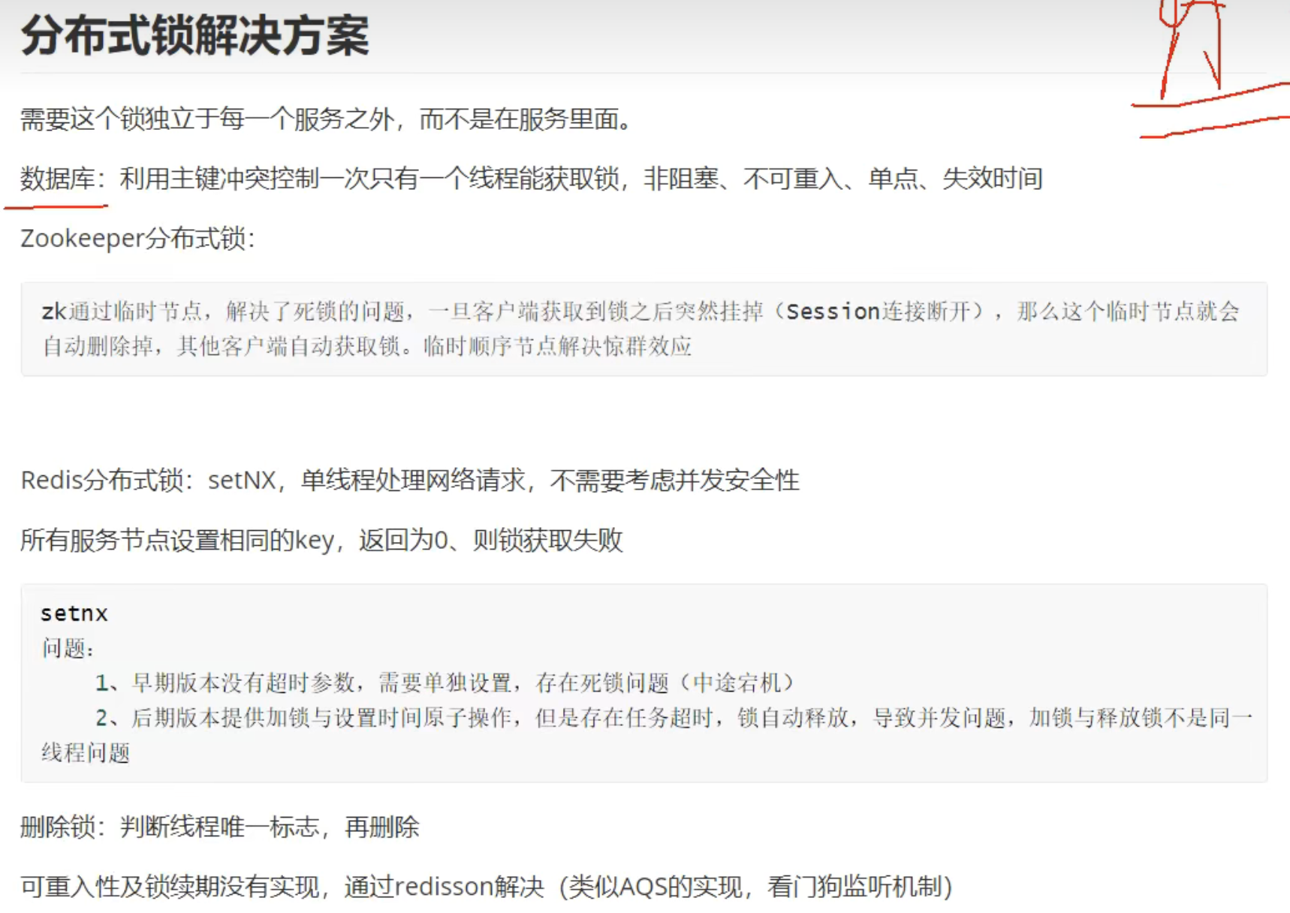

中值求解技巧：

int mid = (start + end) / 2。

当(start + end)大于Integer.MAX_VALUE时，将发生溢出。

int mid = start + (end-start) / 2。

Jdk 源码；int mid=(start+end)>>>1。

>>为有符号右移，右移以后最高位保持原来的最高位。而 >>> 这个右移的话最高位补 0。